为了进一步加强学校安全工作，增强师生消防安全意识，2023年3月5日，信息技术系主任李喜英与教学副主任李静带领安全员来卫航对信息技术系办公室、实训室进行了安全隐患排查。

信息技术系主任李喜英对实训室老师及学生做出安全指导，要求时刻关注所在办公场所线路老化、易燃易爆物品等相关安全隐患，减少生活用品，按照比赛岗位卫生标准整理实训室，每天做到人走断电，切忌用电设备24小时不间断通电，严谨私拉电线、网线，规划好线路做到井然有序。发现问题，及时上报，及时整改，做到防患于未然，为人身安全及工作环境安全提供保障。

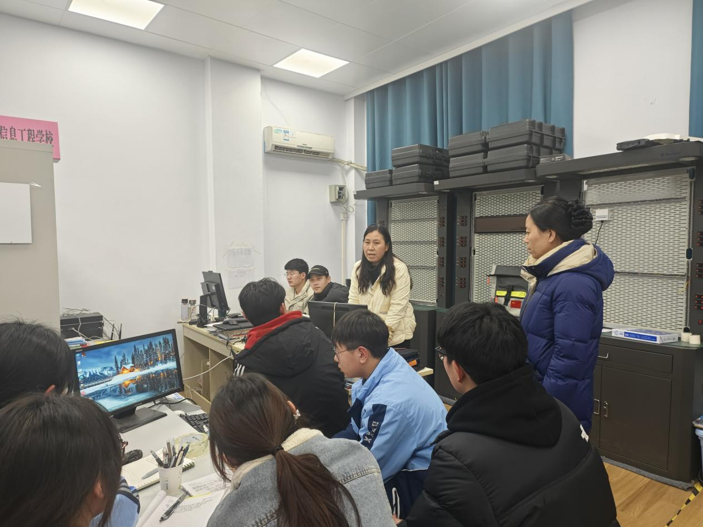

信息技术系主任李喜英与教学副主任李静为学生普及安全知识

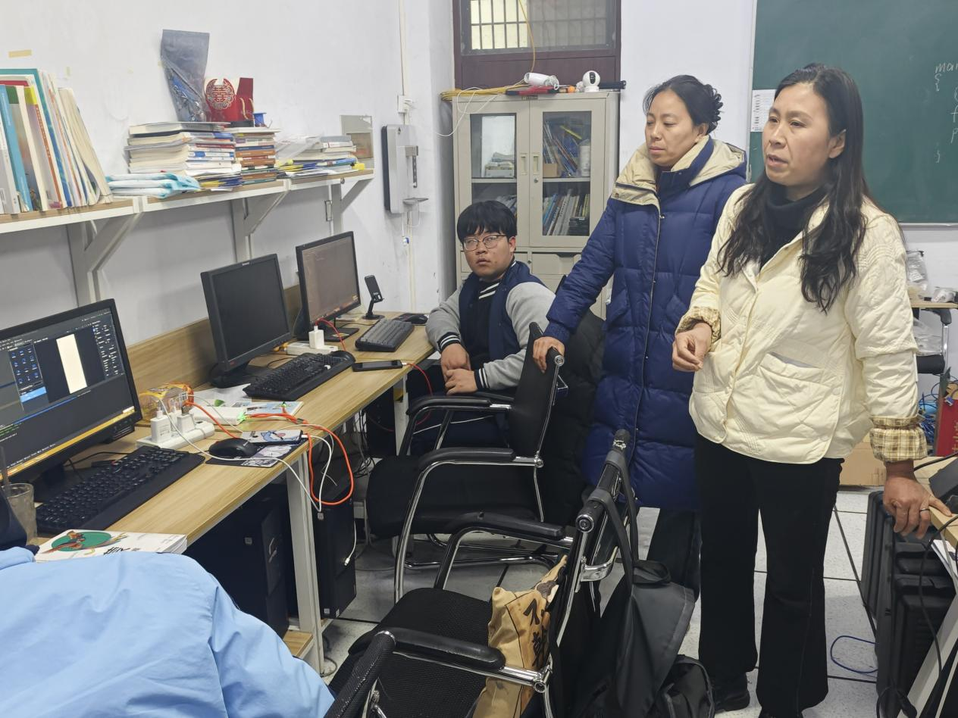

排查实训室并给出指导意见

图文：来卫航

编辑：刘雯雯